
Gemeente Rotterdam

Regressietest Zakenmagazijn Terugmelden
Rotterdamse Terugmeldfaciliteit

Datum: 10-03-2010
Versie: 0.3
Status: voorstel

Document beheer

Wijzigingshistorie

Versie | Datum | Auteur | Wijziging
0.1 | 18-01-2009 | Ron van Weverwijk | Creatie
0.2 | 12-02-2010 | Ron van Weverwijk | Aanpassingen n.a.v. review SO-GICT
0.3 | 10-03-2010 | Ron van Weverwijk | Beschrijving IDM verwijderd.

Reviewers

Naam | Functie
SO-GICT

Distributie

Nr. | Naam | Locatie
1

Inhoud

1 Inleiding 4
2 Deel 1 5
3 Deel 2 8
4 Mogelijke fout pagina’s 9
4.1 Pagina verlopen 9
4.2 Fout bij wijzigen van de status 10
4.3 Email fout 11
4.4 Onverwacht problem 12

Inleiding
Na het wijzigen van de configuratie van het zakenmagazijn terugmelden is het aan te raden om het volgende klik-pad te doorlopen om er zeker van de zijn dat alle componenten werken zoals verwacht.
Dit script bestaat uit 2 delen. Het eerste deel is veilig om te doorlopen op elke omgeving. Het tweede deel bewerkt data. Het is dus niet aan te raden om dit deel te doorlopen op een productie machine.
Om dit script uit te voeren zijn toegangs rechten nodig. De rechten worden geregeld in IDM. Het beheer van IDM is in handen van GW.

Deel 1
- Open een browser en ga naar de url waarop het zakenmagazijn terugmelden geconfigureerd is.
- Voor de applicatie dient u in te loggen via de menuapplicatie.
- Vul u login gegevens in en klik op inloggen
- Na het inloggen komt u automatisch in de applicatie.
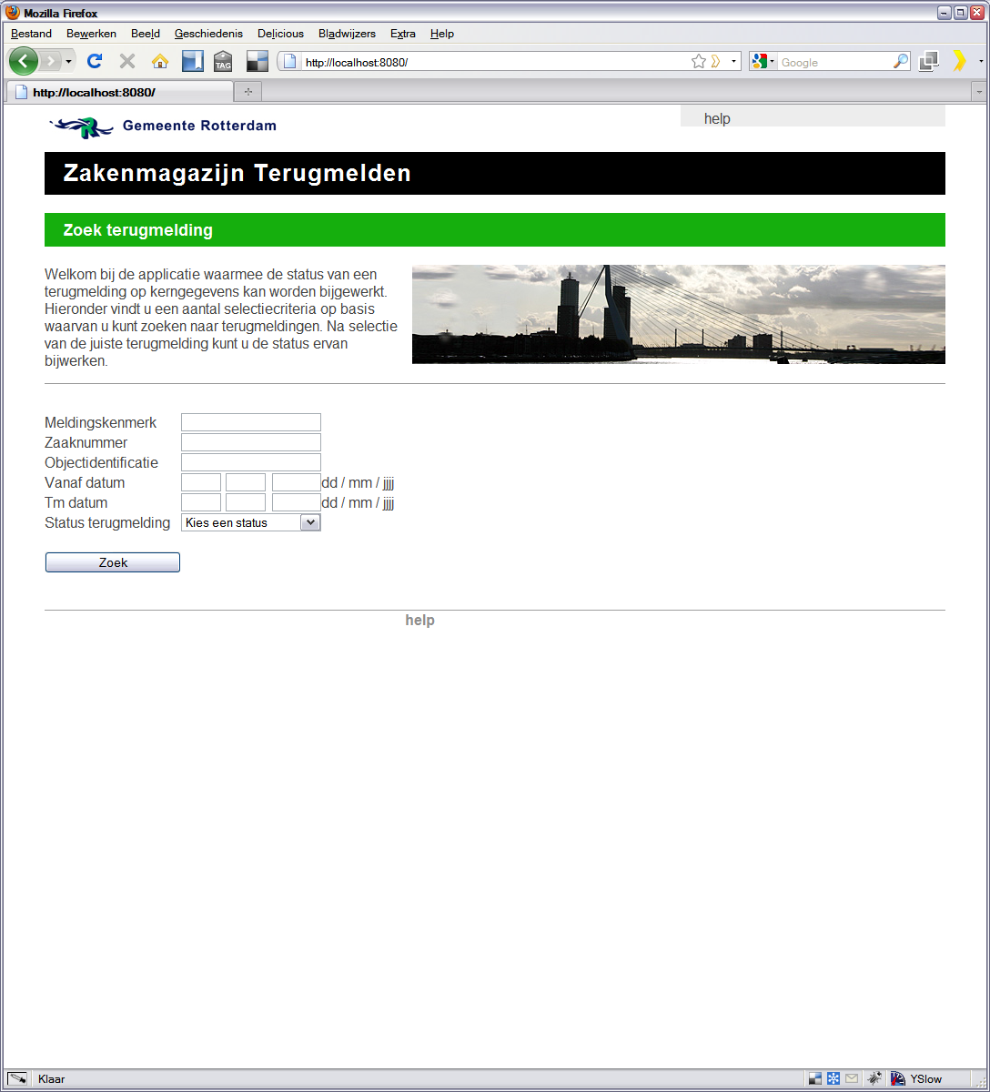

- Vul de zoekvelden in om de zaken te vinden waarvan bekend is dat ze in de database moeten zitten. Omdat dit per omgeving en moment kan verschillen kan hier geen standaard waarde in deze test gebruikt worden. Het is mogelijk om direct op zoek te klikken, afhankelijk van het aantal zaken kan dit lang duren.
- Klik op zoek

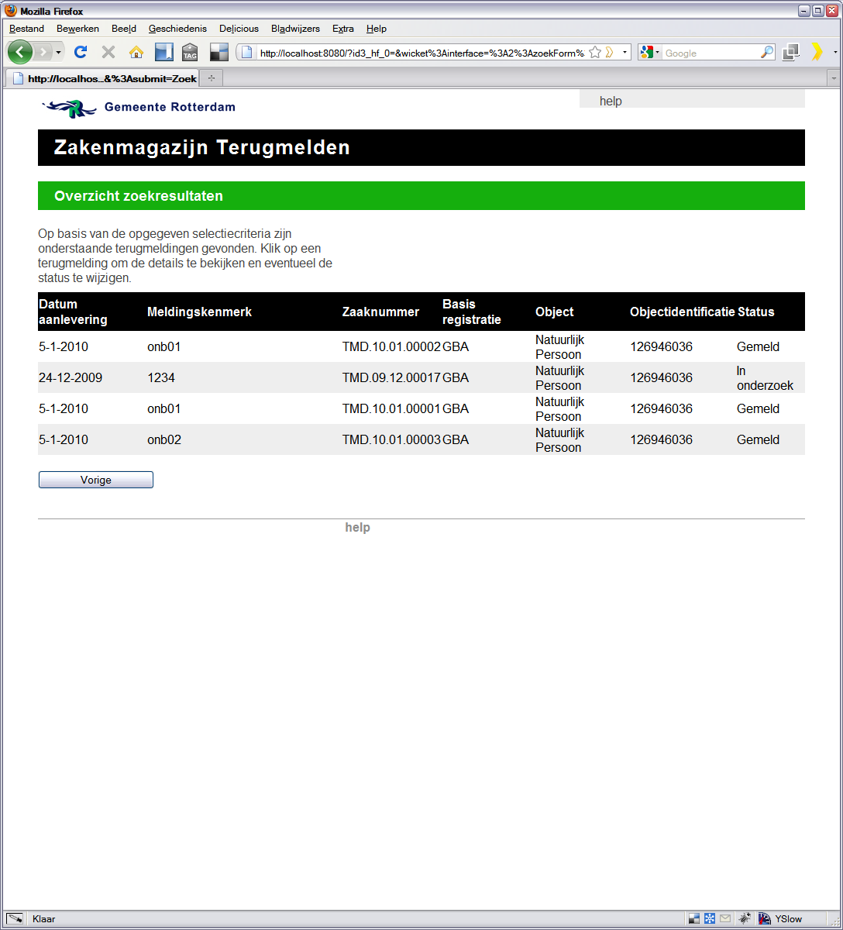

- Controleer of in het scherm de verwachte zaken gevonden worden.
- Klik op een van de gevonden zaken

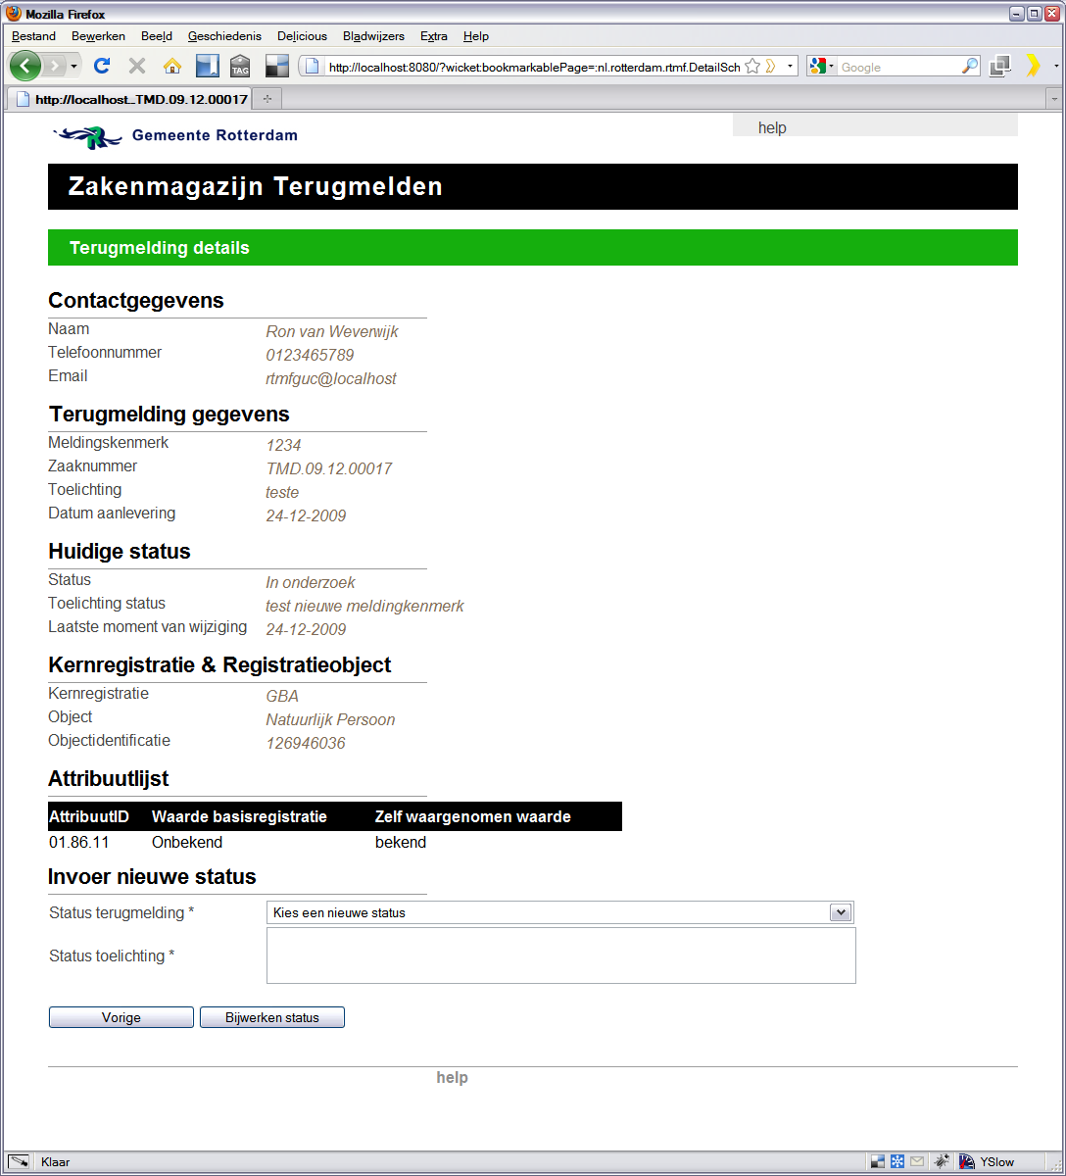

- Controleer of de gevonden gegevens kloppen met de verwachte gegevens.
- Het is in de configuratie mogelijk om de status overgangen te veranderen het is daarom aan te raden om na wijziging hiervan alle combinaties door te testen. Het gaat dan om de huidige status en de statussen welke je in de selectbox kunt kiezen.

Deel 2
Letop! Vanaf dit punt worden er wijzigingen naar het systeem verstuurd. Controleer of dit ook is toegestaan op de omgeving waarop getest wordt. Als je ervoor kiest om te stoppen sluit je het scherm.
- Selecteer een nieuwe status in de selectbox
- Vul een toelichting in
- klik op Bijwerken status

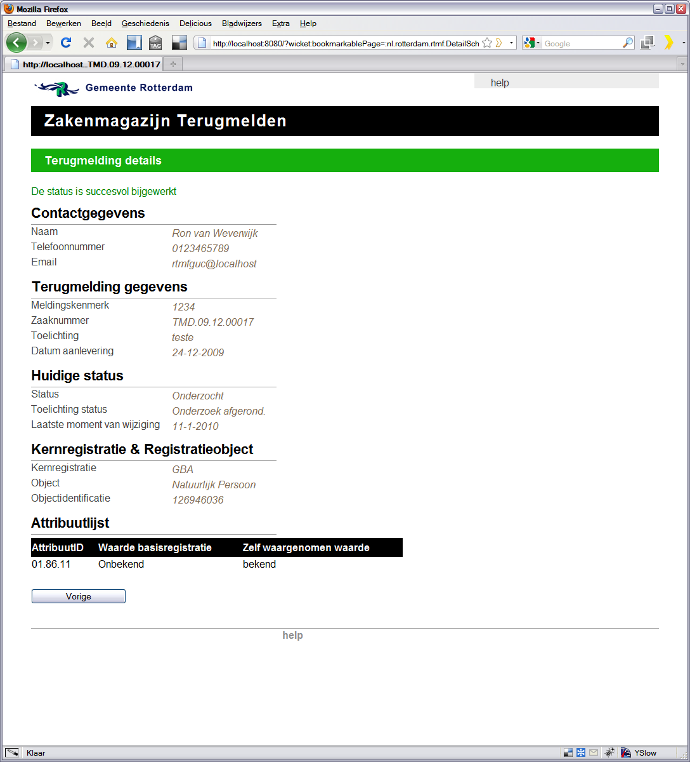

- Controleer of bovenin het scherm de melding “De status is succesvol bijgewerkt”
- Controleer of de huidige status overeenkomt met de gekozen status.

Mogelijke fout pagina’s

Pagina verlopen
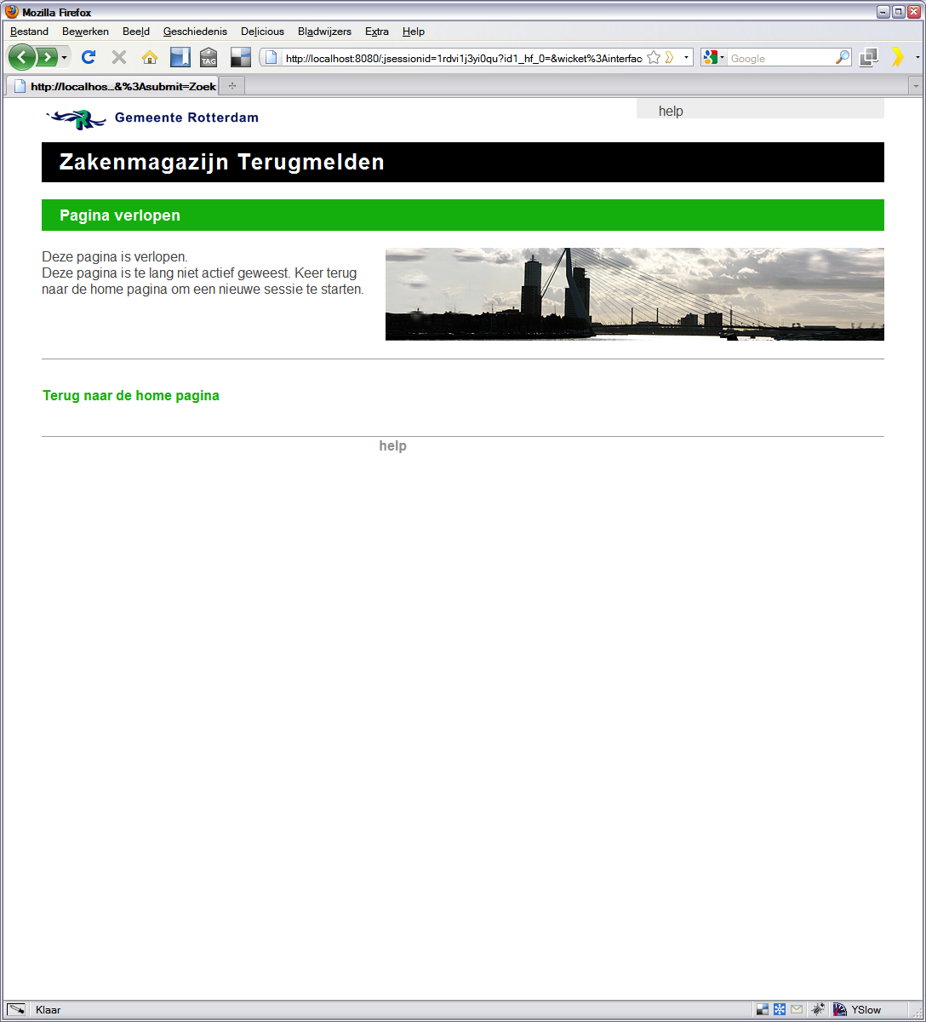

- De applicatie heeft een time-out van 30 minuten. Als de gebruiker na deze tijd ergens op klikt krijgt hij de bovenstaande pagina te zien.
- Klik op de link
- Controleer of de applicatie weer naar verwachting werkt.

Fout bij wijzigen van de status
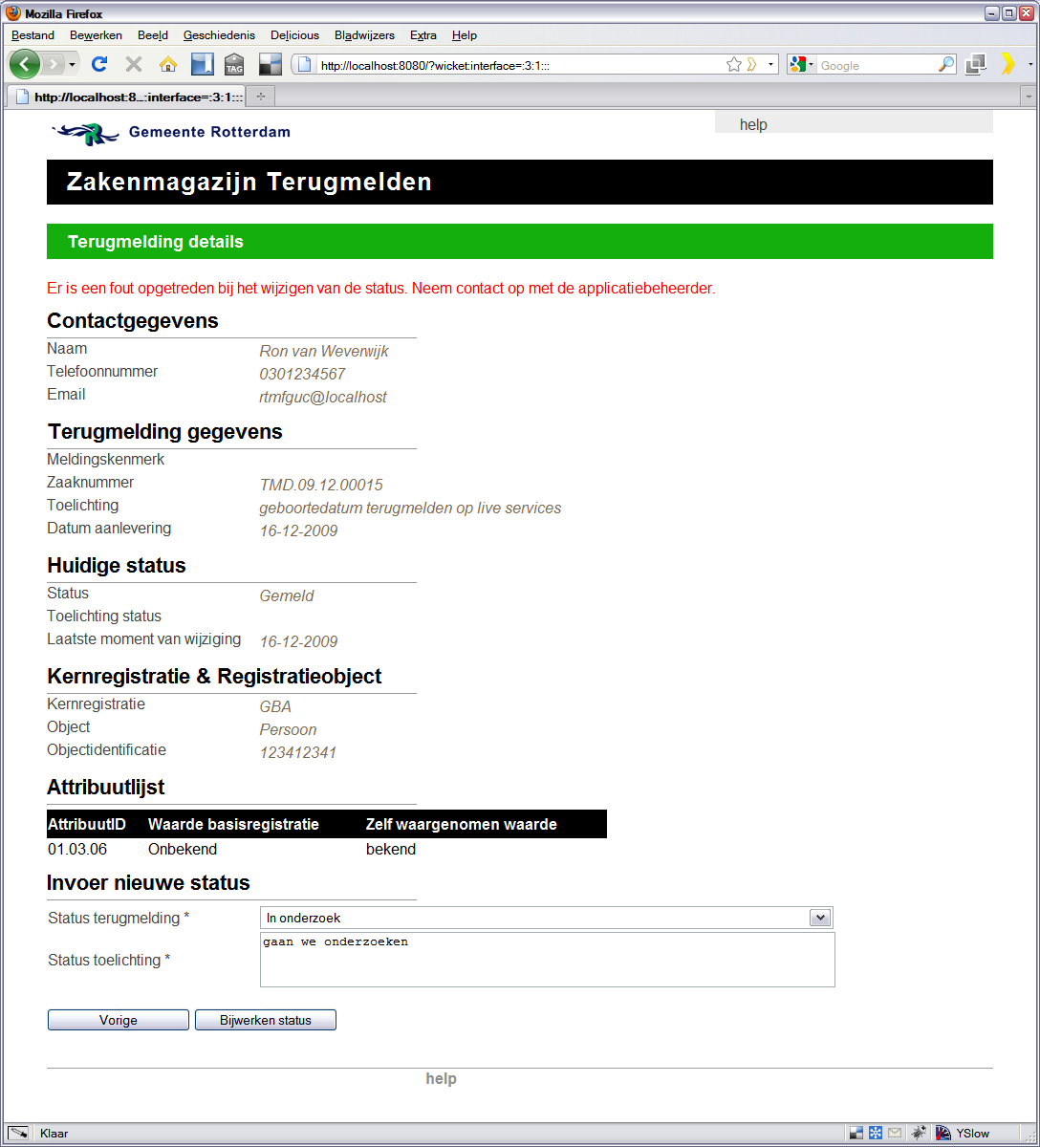

- Het kan voorkomen dat er bij het wijzigen van een zaak een fout optreed het bovenstaande scherm word in dat geval getoont.
- Controleer de log-file voor de technische melding
- Het volgende kan daar in staan als de service niet benaderbaar is:
ERROR - ZakenmagazijnWsClient - Exception caught in ZakenmagazijnWsClient.zaakUpdate while invoking web service at: http://10.31.11.92:8888/zm/ZakenmagazijnManager: I/O error: Connection refused: connect; nested exception is java.net.ConnectException: Connection refused: connect
- De oorzaak is dat de service van het zakenmagazijn niet beschikbaar is.
  - Controleer of de endpoint correct geconfigureerd is. Zie voor een beschrijving RTMF Beheerhandleiding.doc
  - Neem contact op met de beheerder van deze service. Als de service weer beschikbaar is moet het probleem verholpen zijn.

Email fout
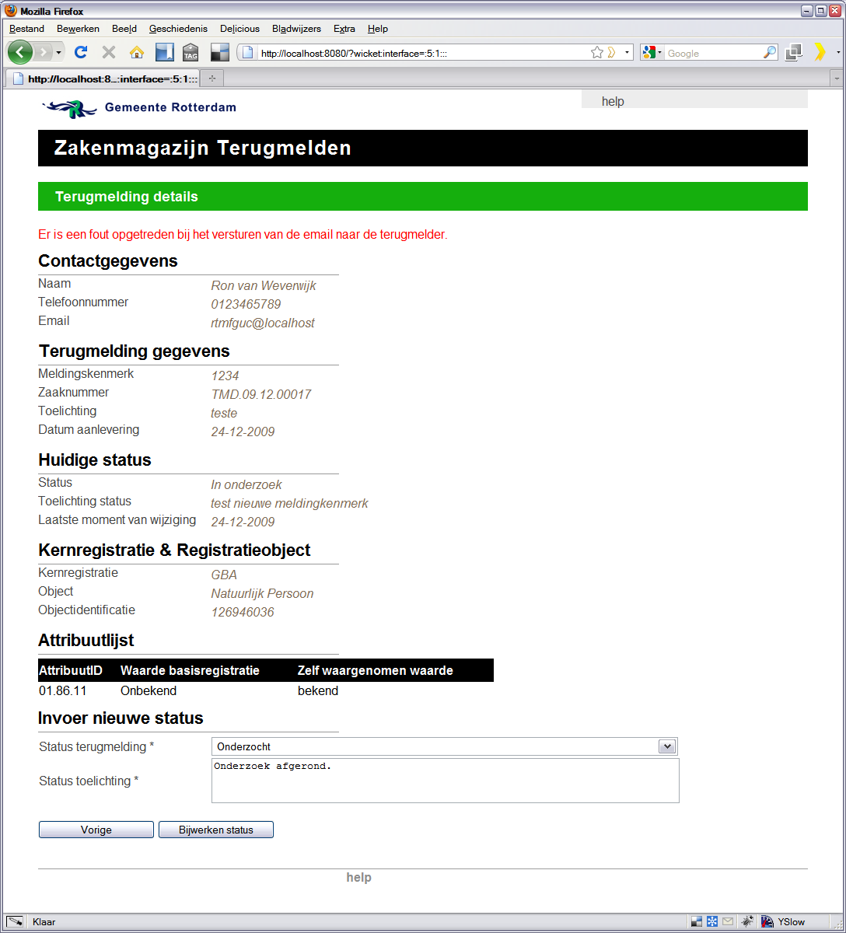

- Na het wijzigen van de status gebreuren er 2 dingen.
- De services voor het aanpassen van de status worden aangeroepen.
- Als dat goed gegaan is wordt er een email verzonden naar de terugmelder. Als het bovenstaande scherm verschijnt kan waarschijnlijk de smtp server niet gebruikt worden.
- Controleer de logfile voor meer details
- De volgende logmelding kan voorkomen:
ERROR - DetailScherm nl.rotterdam.rtmf.exception.ZMWebMailException: nl.rotterdam.rtmf.exception.ZMWebMailException: org.apache.commons.mail.EmailException: Sending the email to the following server failed : localhost:18089
- De oorzaak is dat de email server niet gevonden is.
  - Controleer of de endpoint correct geconfigureerd is. Zie voor een beschrijving RTMF Beheerhandleiding.doc
  - Neem contact op met de beheerder van deze service. Als de service weer beschikbaar is moet het probleem verholpen zijn.
- Als de SMTP server niet werkt krijgt de terugmelder geen bevestiging van het wijzigen van de status van zijn terugmelding. Technisch zijn er geen consequenties.

Onverwacht problem
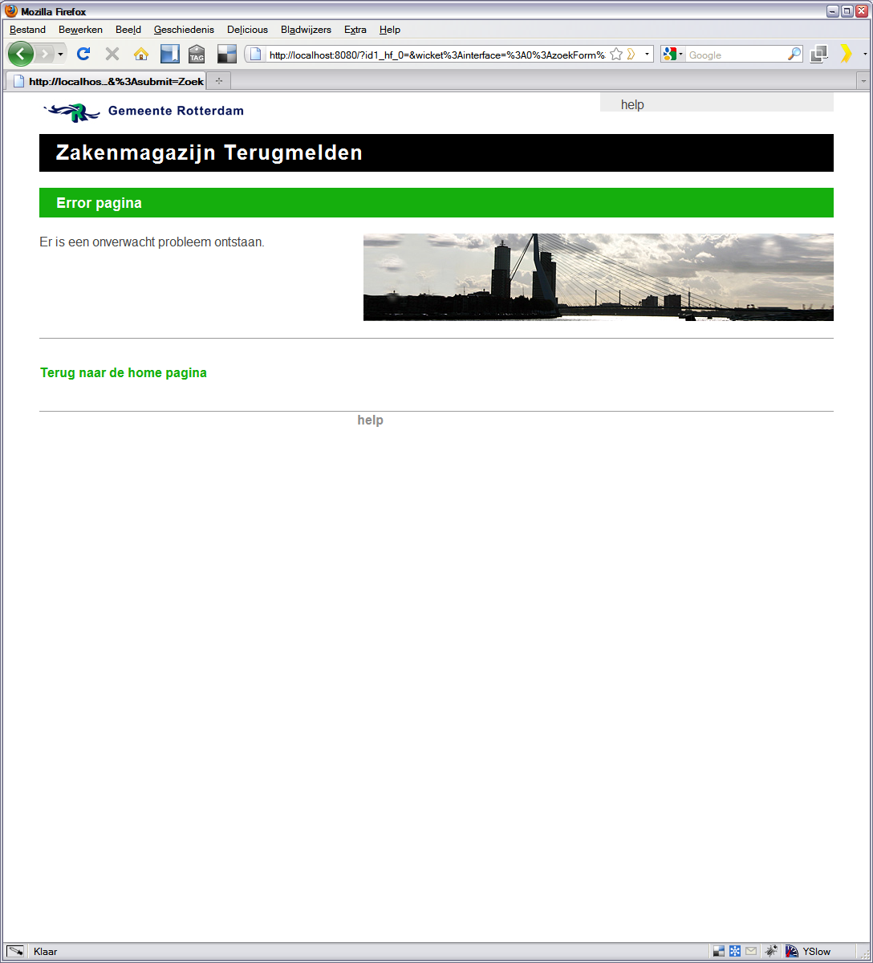

- Er is een algemene error pagina gemaakt welke getoond word als er een onverwachte fout optreed.
- Bekijk in zulke gevallen de logfiles voor de technische foutmelding
- Een voorbeeld van een melding in de log-files is:
- ERROR - ZakenmagazijnWsClient - Exception caught in ZakenmagazijnWsClient.zaakQuery while invoking web service at: http://10.xxx31.11.92:8888/zm/ZakenmagazijnManager: I/O error: 10.xxx31.11.92; nested exception is java.net.UnknownHostException: 10.xxx31.11.92
- De mogelijke oorzaak is dat een server / service niet gevonden is.
  - Controleer of de endpoints correct geconfigureerd zijn. Zie voor een beschrijving RTMF Beheerhandleiding.doc

